**上 海 电 力 大 学**

**Java程序设计-实验报告**

**（2022/2023学年第2学期）**

**课程编号 2505018**

**课程名称 JAVA程序设计**

**学 院 数理学院**

**专 业 信息与计算科学**

**班 级 2020122**

**学 号 20202319**

**姓 名 包梵轩**

**实验名称 实验二 类与对象编程(1)**

**任课老师 张挺**

**实验二 类与对象编程(1)**

1【实验目的】

初步掌握JAVA的基本数据类型和数组。

2【实验内容】

第20页：

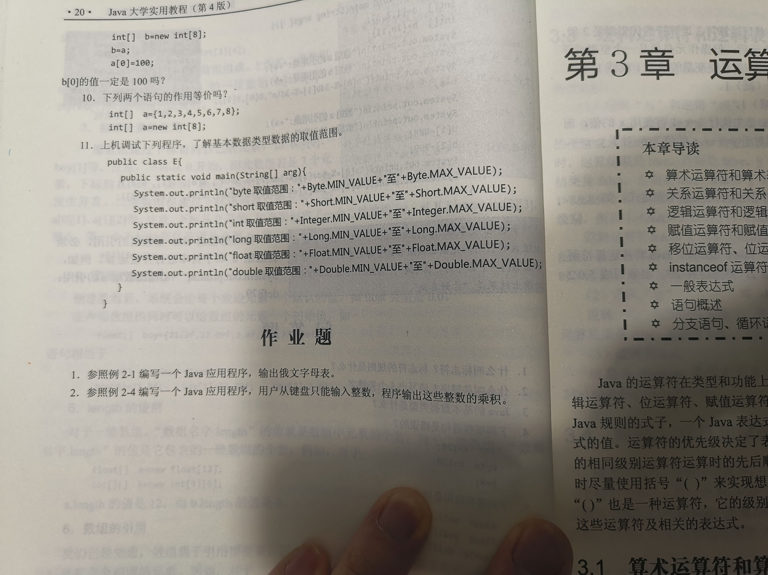

第19页：

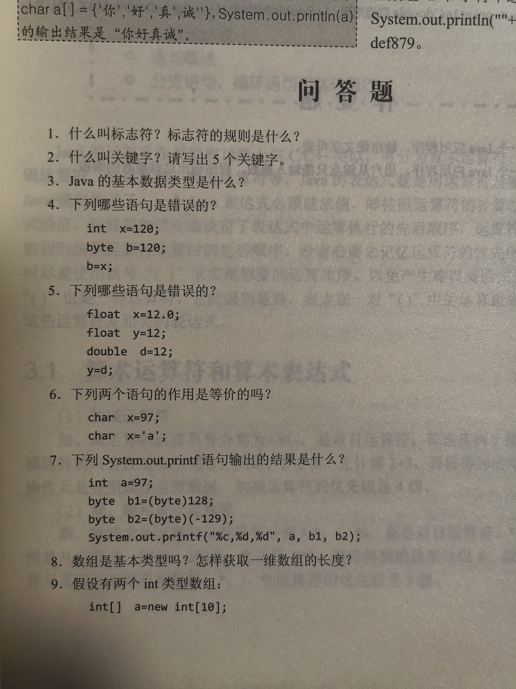

1. 完成书本20页作业题1(俄文字母自己搜索).
2. 完成书本19页问答题4,5,6,7,9

3．【结果】(含源码和界面截图)

1. 完成书本20页作业题1(俄文字母自己搜索).

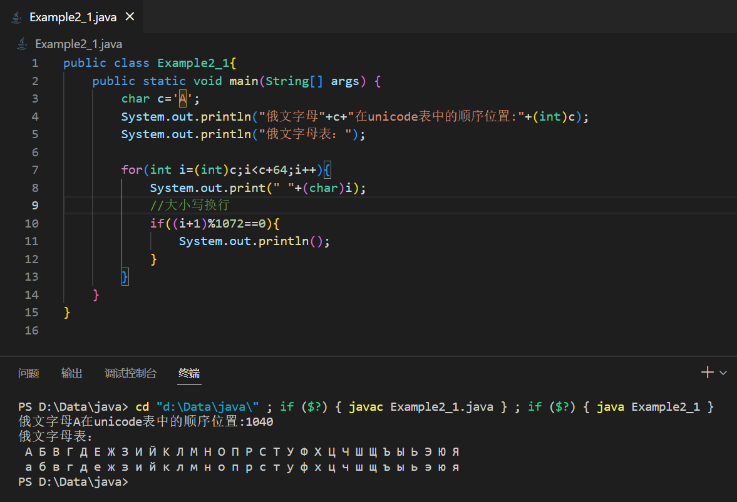

1. 完成书本19页问答题4,5,6,7,9

（4）详看下图

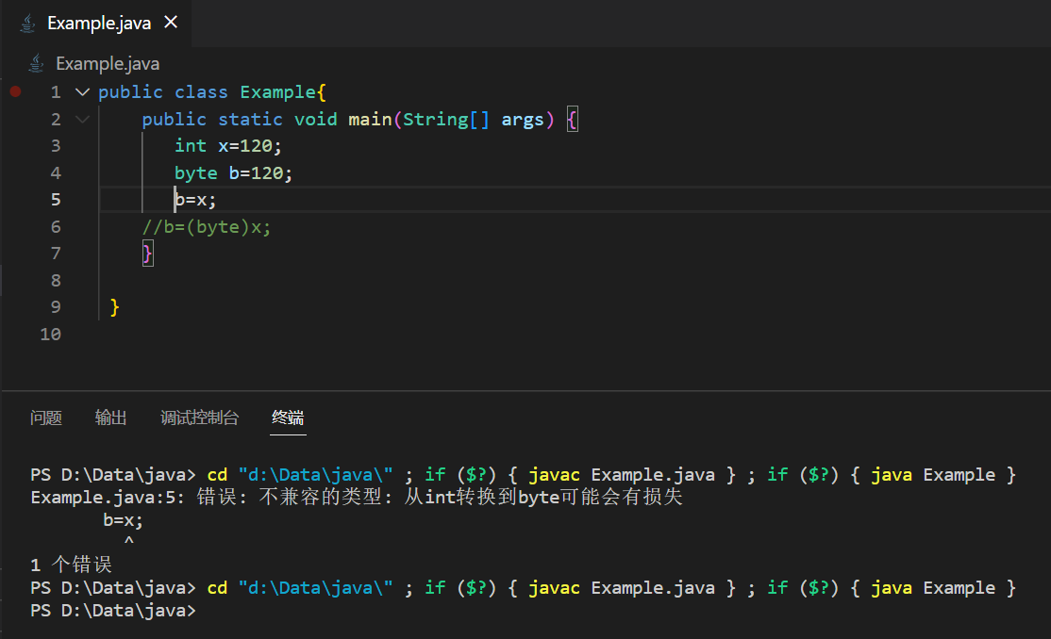

（5）详看下图

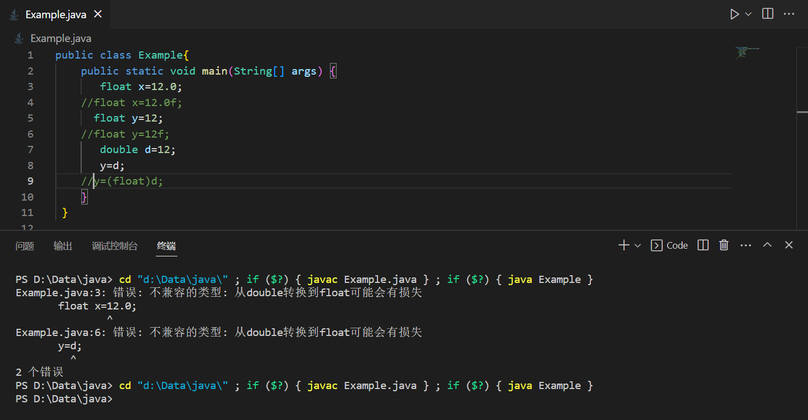

（6）等价

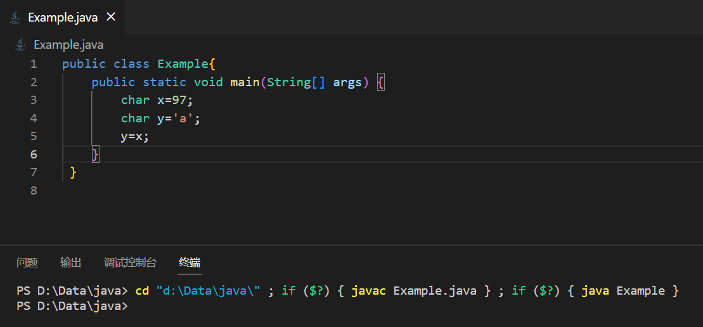

（7）a -128 127

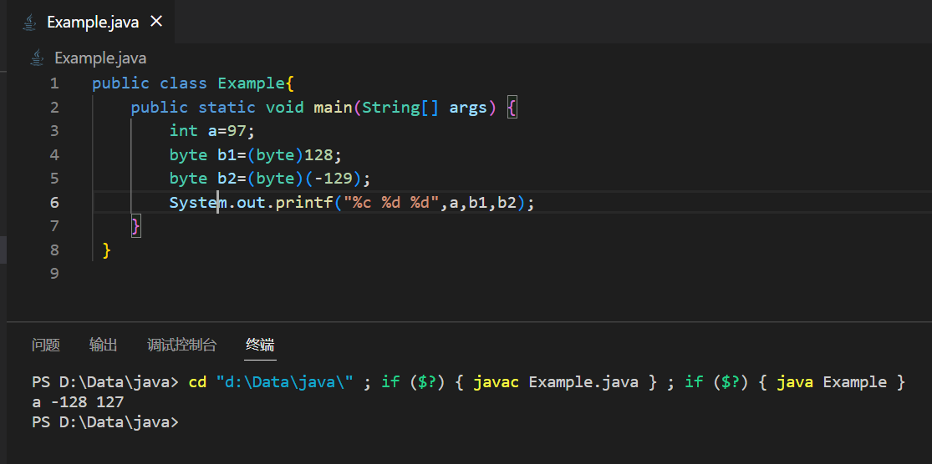

（9）一定

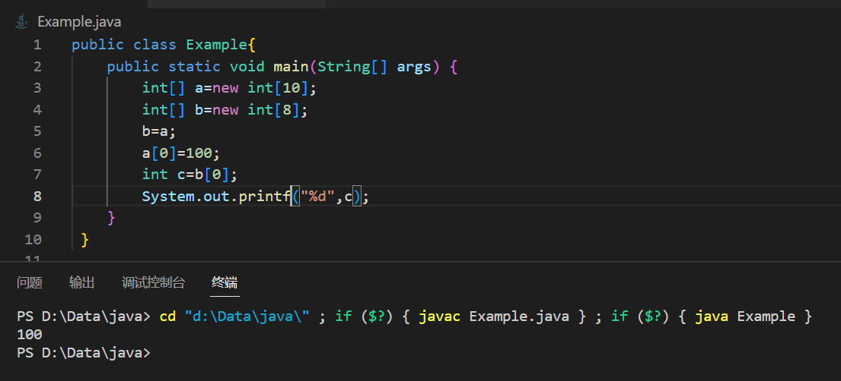

4【实验要求】

将本次实验报告文件命名为“Java实验2(1)_学号_姓名”上交。